 | Руководителям  органов управления образованием субъектов Российской Федерации,  Руководителям муниципальных органов управления образованием  Руководителям образовательных учреждений
Тел. (499)502-17-22
E-mail mail@eleague.ru
http://www.eleague.ru
_14.02.2011 г._. Исх. №2

Лига образования информирует о проведении Второй конференции по обмену опытом «Методика организации теле-, видео-, медиацентров в образовательных учреждениях».
Конференция состоится 16-17 апреля 2011 года в Москве, в Международном выставочном комплексе "Крокус-экспо" в рамках X международной выставки любительского и профессионального фото и видео «Фотофорум».
В прошлом году в конференции приняли участие свыше 80 специалистов разных уровней образования из 20 субъектов Российской Федерации.
Для участия приглашаются руководители образовательных учреждений, заместители по воспитательной работе и по информатизации образовательных учреждений, организаторы и руководители теле-, видео-, медиацентров в образовательных учреждениях.
В центре внимания конференции:
- опыт использования теле- и видео в образовательных и воспитательных целях;
- современные возможности цифровых технологий (программное обеспечение, оборудование);
- творческие аспекты создания видео и телепроизведений (идея, сценарий, монтаж)
- сотрудничество теле-, видео-, медиацентров в образовательных учреждениях.

Зарегистрироваться на конференции, сделать заявку на выступление и разместить тезисы можно в интернете по адресу http://pedsovet.org/content/view/11420.
Участие в конференции – бесплатное. Командирование – за счет направляющей стороны. Оргкомитет содействует размещению иногородних участников в доступных по ценам гостиницах и общежитиях.
В конференции можно принять участие заочно, подготовив тезисы.
Контактная информация: Тел. (499)502-17-22, mail@eleague.ru (руководитель проектов Татьяна Семенова).
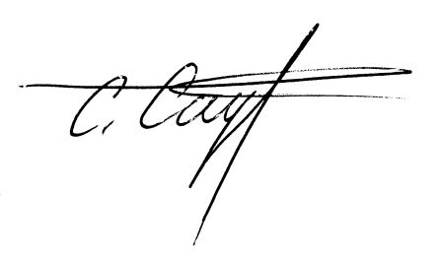
С уважением,
Председатель Правления С.А. Сафронов

